Настасівська загальноосвітня школа
І-ІІІ ступенів
Тернопільської області, Тернопільського району

З досвіду роботи
вчителя зарубіжної літератури
«Формування комунікативної компетентності та творчих здібностей учнів на уроках зарубіжної літератури»

Демиди
Ольги
Романівни
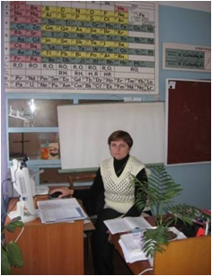

2020 р.

ОПИС ДОСВІДУ

Педагогічне кредо вчителя:
«Завтра урок. І творити його треба так,
як митець творить вірші чи музику»
О.Захаренко

Дайте дитині виявити свою дуже і
дуже елементарну творчість –
і вона в неї буде все більше і більше розвиватися;
дайте їй матеріал, розвивайте уявлення дитини –
і її творчі сили будуть зміцнюватися
Софія Русова

Мета літературної освіти – ввести учнів у світ прекрасного, прилучити до національного і світового мистецтва слова, виховувати потребу в читанні, інтерес до художнього слова, високі естетичні смаки, здатність творчо сприймати прочитане, сприяти вихованню духовно багатого , щирого, відданого громадянина.
Суспільству потрібна читацька особистість. Школа має бути не просто навчальним закладом, не традиційним «передавачем знань» а закладом, де «навчають жити». Ось чому навчальний процес потрібно максимально наблизити до життєвих реалій. Сучасний урок – це урок - співпраця, який покликаний вчити дітей мислити, висловлювати власні думки і їх утверджувати. Урок літератури ефективний тоді, коли на ньому немає жодного пасивного учня. Як досягти цього?
На сучасному етапі реформування літературної освіти школярів важливо мати таку особистість, яка здатна легко добувати, переробляти інформацію, отриману з різних джерел, застосовувати її для індивідуального розвитку, вести діалог на принципах толерантності та гуманізму.
У реальному житті учень може стати конкурентоспроможним та успішним за умови високої мовленнєвої культури, активної мовленнєвої діяльності та цільового використання засобів комунікації.
Перед учителем зарубіжної літератури з’являється потреба вчити дітей не технічному оформленню висловлювання, а інтерпретації, творчості на тлі художнього твору, адже результатом читацької діяльності є здатність побудувати усне чи писемне мовлення у відповідності до жанрово – стильової манери письма автора, а також вести монолог, діалог, полілог, вибудовувати і вести дискусію, виголошувати промову тощо.
Однак, особливість і усного, і письмового мовлення полягає у тому, що воно наділене високим ступенем імпровізаційності, адже мовець має в будь-якій мовленнєвій ситуації точно висловити свою думку. Недостатній словниковий запас у сучасного учня може дезорієнтувати його у подібній ситуації. Саме тому для вчителя літератури, поряд з читацькою компетентністю, значимою є комунікативно-мовленнєва. Адже дану компетентність необхідно формувати не лише на уроках зв’язного мовлення, але й у системі уроків, позаяк словниковий запас учнів потребує мотивації, постійних тренінгів умінь і навичок. Поряд з цим, варто пам’ятати, що в практичному використанні мовлення не зводиться до монологів та письмових робіт. Як правило, учні повинні стати і оратором, і співрозмовником, і опонентом, і доповідачем.
Комунікативно-мовленнєву потребу можна сформувати, якщо учень усвідомить, що оволодівши тим чи іншим умінням, він розширить свої можливості спілкуватися, точно висловлювати свої думки, презентувати себе та продукт своєї діяльності.
Відомий учитель зарубіжної літератури О. Первак свого часу стверджував, що «навчити писати всіх яскраві твори неможливо, бо не у кожного є до цього природжений хист. І все ж «лірики» повинні отримати навички логічного мислення, а «математики» мати уявлення про особливості образного сприйняття світу».
Серед традиційних принципів літературної освіти визначено шкільний аналіз, інтерпретацію твору та комунікативність. Сучасний досвід переконує в необхідності нових принципів: нерепресивної свідомості, толерантності; вивчення літератури в контексті розвитку культури й мистецтва (у зв’язку з живописом, музикою, кіно та інших видів мистецтва); діалогізму (літературна освіта актуалізує розвиток зв’язного мовлення школярів). Працюючи з вершинними творами в найкращих українських перекладах, учні опановують саме нормативну літературну мову як інтегрований показник власного особистісного зростання.
Зважаючи на окреслені завдання, темою досвіду визначено:
«Формування комунікативної компетентності та творчих здібностей учнів на уроках зарубіжної літератури».
Актуальність досвіду полягає в необхідності створення системного та цілеспрямованого підходу до розвитку комунікативної компетентності учнів та творчих здібностей в урочній та позаурочній діяльності, застосування ними мовленнєвого досвіду на практиці, використання мовних одиниць, адекватних меті спілкування, виявлення володіння мовленнєвими та комунікативними вміннями й навичками, а також створення вчителем системи дидактичного супроводу для реалізації означеної проблеми.

Провідна ідея досвіду в тому, що формування культуровідповідного досвіду, комунікативно-мовленнєвої компетентності учнів у системі літературної освіти можливе за умови високої мовленнєвої культури, активної мовленнєвої діяльності та цільового використання засобів комунікації школярів, які досягаються завдяки мовленнєвому досвіду учнів (додаток № 1).

Літературний текст

Інформаційний
простір
Комунікативна ситуація
Мовний продукт

Досвід комунікативно-мовленнєвої компетентності

Новизна ідеї полягає в розробці методики формування комунікативно-мовленнєвої компетенції, спрямованої на підтримку і розвиток інтелігентного учня-читача (за В. Шуляр) з метою їх подальшої адаптації в соціумі, реалізації творчих здібностей особистості, здатної до пошуку, пізнавального інтересу, самостійності, толерантності (додаток № 2).

МОДЕЛЬ ФОРМУВАННЯ
КОМУНІКАТИВНО-МОВЛЕННЄВОЇ КОМПЕТЕНТНОСТІ
Літературний текст

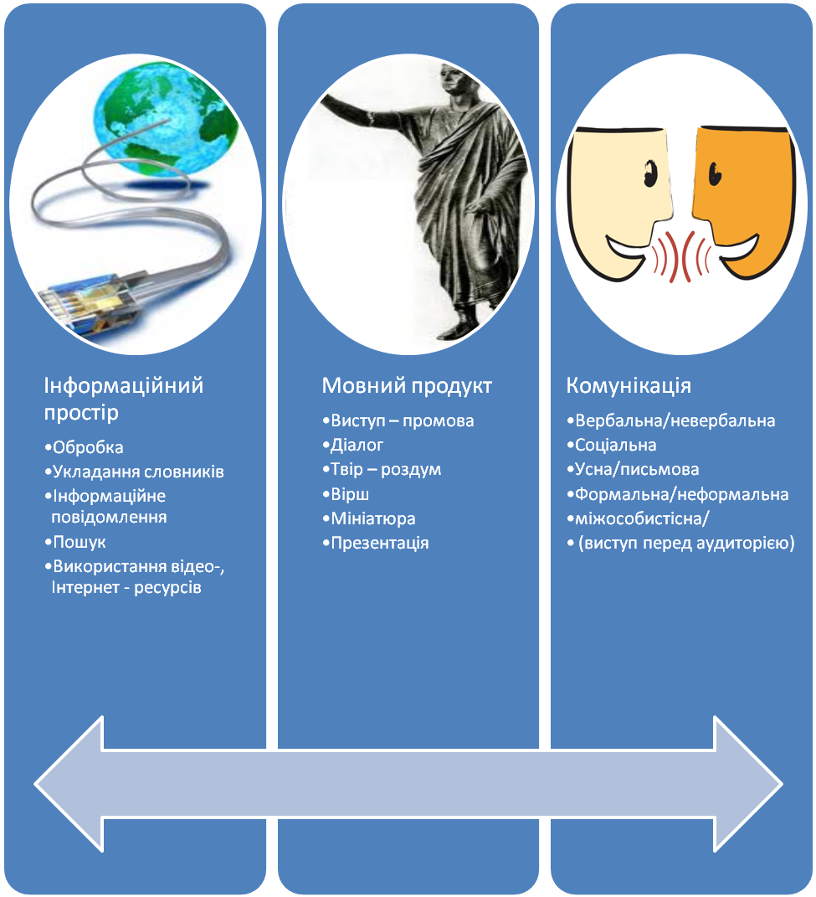
Працюючи над проблемною темою, виокремлено завдання, які передбачають використання впливу літератури на розвиток мовлення кожної дитини.

Наукові підходи до формування комунікативно-мовленнєвої компетентності розкрито в працях учених-методистів: А. Ситченка та В. Шуляра (методологія викладання літератури та роль учителя у формуванні літературної компетентності); Л. Мірошниченко (читач у просторі сучасного уроку світової літератури); Ж. Клименко (формування іномовної компетенції читачів засобами перекладних творів); О. Ісаєвої (формування читача і вміння використовувати інтереси сучасних школярів у процесі літературної освіти); Фелікса Штейнбука (інтерпретаційна здатність читача до міметично-тілесного аналізу художнього твору); Андрія Вітченка (формування інтерпретаційної компетенції старшокласників у процесі вивчення світової драматургії); Юрія Ковбасенка (формування здатності читача до інтерпретації модернових і постмодернових творів під час їх філологічного аналізу).
В. Сухомлинський розглядав формування особистості засобами «живого слова». Сюжетно-змістовні лінії співробітництва вчителя літератури з учнем-читачем за компетентнісно-діяльнісною парадигмою розглядає В. Шуляр. Вирішення цієї проблеми представлено також у роботах М. Бахтіна, В. Біблера, Є. Ільїна. Психологічне обґрунтування цього питання знаходимо у спадщині відомого психолога І. Виготського, І. Синиці.
Практична значимість досвіду. «Учитель – це той же вчений, але у своїй особливій лабораторії, де він, усебічно вивчаючи учнів, невпинно творить, щоденно веде пошуки найдосконаліших методів проектування доль і людських душ», - зазначав Б. Патон. Мета формування комунікативно-мовленнєвої компетенції полягає в засвоєнні понять і навчанні не окремих розумових операцій у випадковому, стихійному порядку, а системі розумових дій для вирішення нестереотипних задач. Ця системність полягає в тому, щоб учень, аналізуючи, порівнюючи, синтезуючи, узагальнюючи, конкретизуючи фактичний матеріал, сам отримав з нього нову інформацію і був у змозі застосувати мовленнєвий досвід на практиці. Діяльнісно-ціннісного застосування знань не може дати ні вчитель, ні книга, вони шукаються і знаходяться учнем, поставленим у відповідну ситуацію. Таким чином на уроці літератури досягається створення комунікативно-мовленнєвої ситуації, яка є важливою для формування компетентності та самосвідомості, самовизначення, самодостатності учнів.
Ураховуючи активний процес розвитку світогляду учнів 8-9 класів, їхню індивідуальність, пошук місця в сучасному світі, конструюємо навчальну діяльність таким чином, щоб засобами літературної освіти розвивалися вміння і навички зв’язного мовлення учнів, виховувалися естетичні почуття та емоції. Для цього педагогічний задум переводимо в ланцюжок педагогічних дій, що забезпечують співпрацю вчителя та учня: пропонуємо суб’єктно-діяльнісну навчальну ситуацію, щоб учень досяг очікуваних результатів.
На вчителя покладається функція фасилітатора, який розуміється як організатор літературної освіти, консультант, здатний допомогти читачеві озброїтися прийомами для формування мовленнєвої компетенції, щоб забезпечити партнерські стосунки. Робота з формування комунікативно-мовленнєвої компетентності носить практичний характер: розроблено ряд пам’яток, алгоритмів, схем тощо. Таким чином відбувається поетапне засвоєння знань і вмінь – формування предметної грамотності, яка є передумовою компетентності. Для реалізації цієї задачі оптимальними є такі прийоми, які розвивають комунікативні творчі здібності учнів, сприяють пошуку джерел інформації, створенню оригінальної освітньої продукції (віршів, казок, виступів-промов, мініатюр-фантазій тощо).
Спосіб вирішення цієї проблеми у створенні на уроці ситуації подиву, інтелектуального або емоційного здивування, у впровадженні, спрямованих на збудження особистої активності учня та спонукання його до висловлення власної позиції (в усному чи писемному вигляді). Ці прийоми дають можливість перебороти естетичну байдужість дитини, спонукати її «впустити» у себе художній текст, пробудити уяву, збудити «внутрішнє бачення» через особистісні асоціативні паралелі і сформувати креативне сприйняття запропонованого матеріалу.
Виконуючи завдання нестандартного типу, учні на щабель вище підносяться до розуміння тексту, вільно висловлюють думки, оцінюють себе, стають красномовнішими і впевненішими, що свідчить про їхню адаптованість у літературному середовищі.
Такі уроки потребують ретельного моделювання, у результаті чого вибудовується структура, яка враховує запити учня і втілює ідею діяльнісно-компетентнісного навчання. Аналіз представлених даних показують ріст результатів формування комунікативно-мовленнєвої компетентності учнів.
Таким чином через системну діяльність вчителем досягається зміцнення бази знань із зарубіжної літератури, підвищення пізнавального інтересу учнів не лише як до надбань мовного і культурного багатства народів світу, а й як розвитку естетичних емоцій та почуттів, зв’язного мовлення, вміння аргументовано, розлого й образно висловлювати свої думки, судження оцінки.
Формуванню комунікативно-мовленнєвої компетентності сприяє і позакласний простір, який надає можливість учням бути не пасивним споживачем певного обсягу раз і назавжди даної інформації, а як особистості спромогтися самостійно її здобувати, поновлювати, коригувати та інтерпретувати протягом усього свого життя .
Під час роботи з навчальним матеріалом учні рідко залишаються байдужими, з’являється особистісна зацікавленість книгою, процес аналізу твору перетворюється в зв'язок самоаналізу, заглиблення у власний аксіологічний простір. Творча партнерська взаємодія вчителя і учня веде до формування толерантної особистості, здатної до самопізнання, саморозвитку. Головне, що учні здатні усвідомити, що наше призначення в цьому світі – вчитися заради відкриття нових неосяжних світів. Непізнані світи незліченні, і всі вони тут, перед нами. Ми ще тільки на самому початку шляху.
Вважаю помилковим давати таке письмове завдання учню, яке легко виконати, без внесення чогось свого, власного, самостійно здобутого, тому і пропоную своїм учням завдання з « цікавинками » :
- 5 клас – скласти казку «навпаки», де заєць - хитрий, підступний, а лисиця – добра , слабка. Або скласти невеличку розповідь « Якби я був чарівником», кого зі своїх друзів нагородив .За що? Чим?; скласти діалог Попелюшки та Пасербиці з казки. Про що вони могли б розмовляти якби зустрілися?
- 6 клас – написати міф про те , як виникла веселка або роса; спробувати себе у ролі журналіста - написати статтю про події на базарній площі ( інтерв’ю, бесіда з героями твору або з людьми з натовпу), після прочитання оповідання А. Чехова «Хамелеон»; скласти оповідання за мотивами твору А. Чехова «Товстий і тонкий», дія якого відбувається в наш час; скласти уявний діалог «Розмова з Робінзоном Крузо».
- 7 клас – спрогнозувати фінал однієї з балад; написати міні – твір за однією з тем:, « Чи виправдана зрада коханням ?», «Подорож Гуллівера у наш час», « Як порозумітися з людиною ?»; скласти анкету головних героїнь або героїв твору.
- 8 клас – написати твір – мініатюру « Прометей – світла людина» про сучасника або історичну особу, чиє життя можна порівняти з життям Прометея; написати листа сучасникам від імені Омара Хаяма , використовуючи його поетичні рядки.
Уроки зарубіжної літератури – це уроки естетики художнього тексту, вияву непересічного таланту письменника на тлі певної епохи та культури.
Мої учні пишуть багато віршів, а особливо гарно малюють. Пропоную їм намалювати малюнок – асоціацію, малюнок до одного віршованого рядка, малюнок – символ.
Важливим моментом у навчальному процесі є систематизована робота над усіма етапами навчального матеріалу ( постійне виконання письмових домашніх завдань свого рівня, самостійне прочитання художнього твору, робота на уроці в ситуативних групах, індивідуальна робота, елементи літературознавчого аналізу. Згадані види навчання втілюються через різноманітні форми, методи і прийоми роботи . Наприклад, написання автобіографії письменника, створення каліграм до творів, що вивчаються або « візиток» - сторінок творчого портрету письменника на одній презентаційній сторінці, створення поетичних сторінок, діаграм злету – падіння героя, анкет. Так учитель може вдосконалювати мотиваційну спроможність уроку, його сучасну форму і зміст. Постійно використовую в роботі елементи методики критичного мислення («дошку запитань», взаємне читання, сенкан, дебати), інтерактивних технологій.
Література – це вид мистецтва, головним інструментом якого є слово. Тому вона має можливість перетворювати на словесні образи зміст, сенс, картини різних видів мистецтва. А також один з універсальних видів мистецтва, який здатний відображати будь-які явища природи, суспільного життя, людські думи, абстрактні поняття. З іншого боку, за допомогою кожного з видів мистецтва можна відтворювати окремі життєві явища набагато глибше, ніж словесними образами. Тому вважаю доцільним поєднувати літературу з музикою, образотворчим мистецтвом, театром та ін..
Серед вдалих спроб – проведення уроків з використанням мультимедіа , створення проектів, міні – презентацій, досліджень. Попри всі переваги мультимедіа, впроваджуючи комп’ютерні технології у навчання, впевнена, слід керуватися критерієм доцільності. Наскільки доцільна обрана програма, схема, репродукція, таблиця тощо під час роботи над темою? Чи є обраний матеріал таким, що забезпечить глибоке усвідомлення тексту, чи це лише красива зайва інформація , яка перевантажує учнів і забирає навчальний час? Адже читання, осмислення тексту, робота з ним залишається класичною, а отже незмінною константою, що забезпечує результат і виправдовує мету вивчення літератури.
Як свідчить практика , більшість з наведених вище методів і прийомів у рамках досвіду викликають схвальні відгуки серед колег, батьків та учнів. Зокрема популярними для учнів є робота над домашніми індивідуальними завданнями, створення кольористичних інтерпретацій, колажів, мультимедійних презентацій, що передбачають розвиток обдарованості, творчих здібностей, заглиблень у літературознавчий, філософський , соціологічний , контекст.
Учитель мусить обирати для себе високу мету, тому що тільки тоді він матиме змогу піднести своїх учнів і піднесеться сам. Така мета зробить вчителя оптимістом, романтиком, він буде завжди у пошуку і буде здатним створити неможливе. Вірю , що моя діяльність втілює цю думку в життя.

Кабінет зарубіжної літератури
Кабінет зарубіжної літератури – навчальний центр, який сприяє здійсненню літературної освіти учнів, формуванню естетичних смаків, читацької культури, стійкої мотивації вивчення літератури, відчуття краси та виразності художнього слова. Робота кабінету світової літератури Настасівської загальноосвітньої школи І-ІІІ ступенів спланована і організована так, щоб забезпечити реалізацію функцій кабінету, визначених відповідно Положення про навчальні кабінети загальноосвітніх навчальних закладів, методичних рекомендацій щодо оформлення кабінетів з базових дисциплін.
Роботою кабінету керує рада, яку очолює завідувач Демида О.Р.. До складу ради входять: Пацула Д.(11 кл.), Фіялка Марія (10 клас), Студеніцька І.(10 клас), Семирко Н.(11 клас), Винник А.(9 клас), Марчак І.(9 клас), Богуцька В. (9клас) Михайленко М. (5 клас) учні школи. Рада кабінету працює за планом. У кабінеті, як навчально-методичному центрі, створені умови, які забезпечують високий рівень викладання філологічних предметів, а саме: науковий, методичний, виховний, естетичний, самоосвітньої роботи, проведення шкільних методичних об’єднань та творчих, динамічних груп. Для цього зібрані всі необхідні нормативні документи, літературознавчі матеріали. Словесники науково-методичного центру у постійному пошуку. Активізації розвитку педагогічної майстерності сприяє вивчення та впровадження передового педагогічного досвіду. Кабінет світової літератури забезпечує ефективне проведення уроків зарубіжної літератури, позакласної роботи, додаткових занять та консультацій, роботи з обдарованими дітьми, факультативних занять, виховної роботи з учнями та роботи з батьками. Заняття за інтересами покликані розвивати інтелектуальну, вольову, емоційну сфери особистості, удосконалювати її культуру, навички спілкування. Суттєву роль у вихованні учнів відіграють позакласні, виховні заходи, де задовольняються інтереси, індивідуальні запити дітей у сфері культури, мистецтва, наукових знань, життєвої практики; створюються сприятливі умови для розвитку творчої особистості. У кабінеті систематизовано матеріал навчально-виховної роботи, оформлено тематичні папки, фотоальбом проведених заходів тижнів світової літератури в школі. Стенди кабінету «Літературний путівник», «Сьогодні на уроці», змінні експозиції ( «У світі казок», «Легенди та міфи Давньої Греції», «Учнівська творчість», «Сучасні видання зарубіжних письменників», «Література ХХІ століття»), куточок «Мистецька галерея або Символи епохи» допомагають учням поглиблити і систематизувати найважливіші відомості з ключових тем, теорії літератури, створюють умови для активного осягнення програмового матеріалу, зацікавленості процесом навчання, формування читацької культури, навичок самостійного аналізу та аргументованого оцінювання прочитаного, мовленнєвої вправності та культури мовлення. Постійно поповнюється матеріально-технічна база кабінету. У кабінеті створена тематична картотека дидактичних та навчально-методичних матеріалів, навчально-наочних посібників, навчального обладнання, розподілених за темами та розділами навчальних програм.

